PR0101: Selección de colores para un sitio web

**CLUB DE MONTAÑA**

**1**. ¿Qué colores has elegido? Indicadores en hexadecimal y también pon una captura de la paleta.

- Color base: 4A6B08- Otros: 90B345 6D9022 2F4700 1A2600



**2**. Pon una captura de la previsualización de cómo quedaría una página web con ellas. Recuerda que tienes 4 layouts diferentes, escoge el que más te gusta.

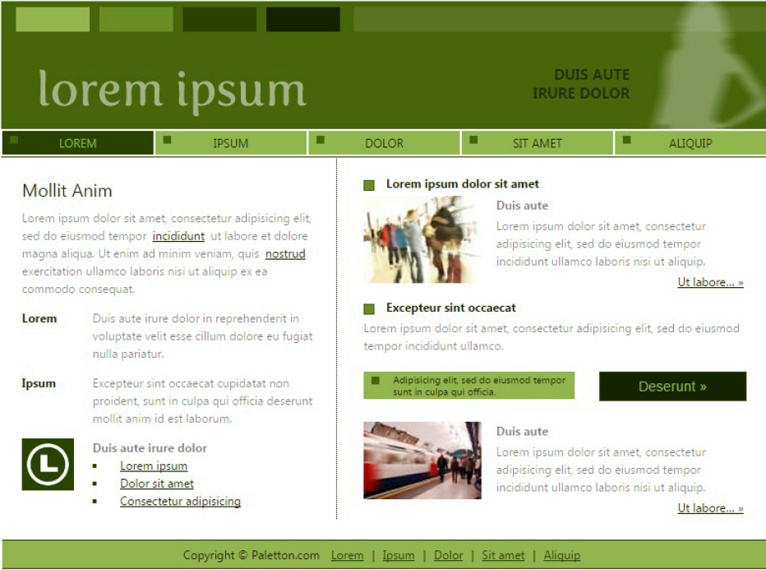

**3**. En la parte inferior derecha tienes un enlace que pone Vision Simulation donde puedes simular cómo verían los colores personas con diferentes problemas de visión. Verifica que tu paleta de colores es claramente distinguible por todo el mundo.

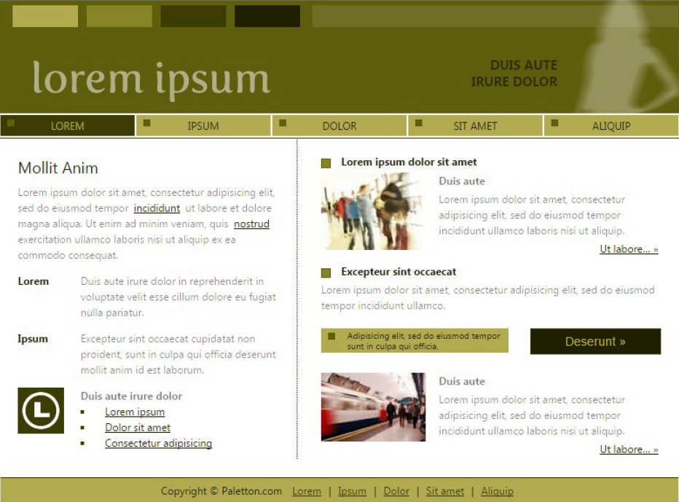

**REVIEWS Y ANÁLISIS DE JUEGOS DE ORDENADOR**

**1**. ¿Qué colores has elegido? Indicadores en hexadecimal y también pon una captura de la paleta.- Color base: FF6700  
- Otros: FFFFFF FF771B C65000 281203



**2**. Pon una captura de la previsualización de cómo quedaría una página web con ellas. Recuerda que tienes 4 layouts diferentes, escoge el que más te gusta.

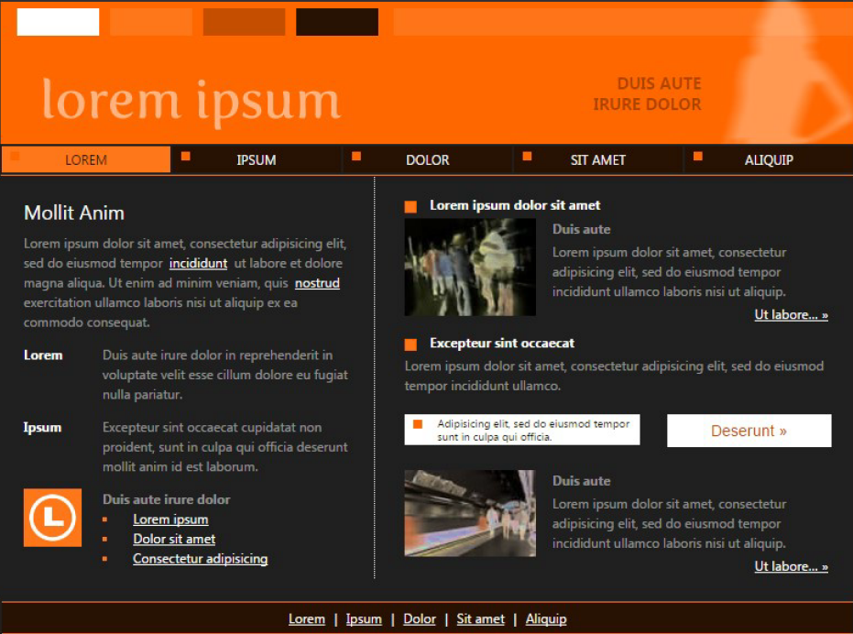

**3**. En la parte inferior derecha tienes un enlace que pone Vision Simulation donde puedes simular cómo verían los colores personas con diferentes problemas de visión. Verifica que tu paleta de colores es claramente distinguible por todo el mundo.

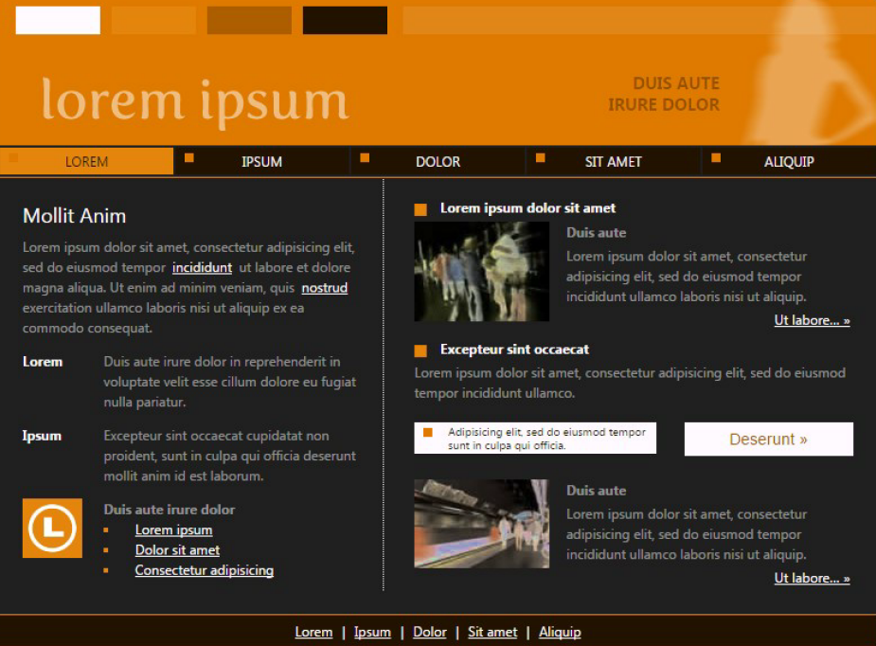

**MODA Y DISEÑO ORIENTADA AL PÚBLICO FEMENINO**

**1**. ¿Qué colores has elegido? Indicadores en hexadecimal y también pon una captura de la paleta.- Color base: 680023  
- Otros: ECECEC AC003A 6D0629 4C011A



**2**. Pon una captura de la previsualización de cómo quedaría una página web con ellas. Recuerda que tienes 4 layouts diferentes, escoge el que más te gusta.

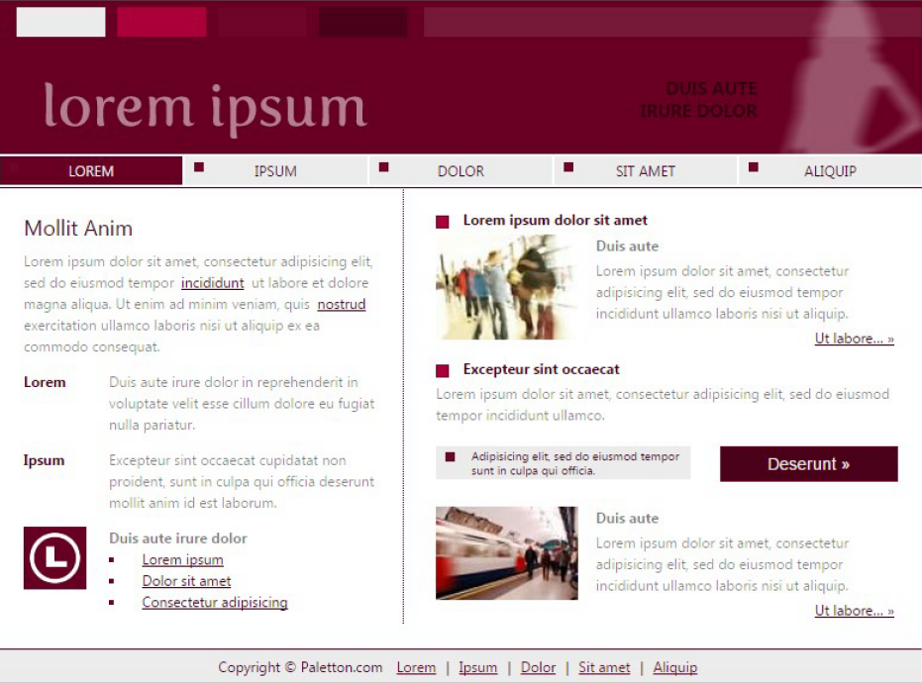

**3**. En la parte inferior derecha tienes un enlace que pone Vision Simulation donde puedes simular cómo verían los colores personas con diferentes problemas de visión. Verifica que tu paleta de colores es claramente distinguible por todo el mundo.

